***https://doi.org/10.23913/ride.v14i28.1927***

***Artículos científicos***

***Factores que intervienen en la administración del hogar  
Factors involved in home management  
Fatores envolvidos na gestão doméstica***

**Ma. de los Ángeles Martínez Ortega**  
Instituto Politécnico Nacional, México  
mmartinezo@ipn.mx  
<https://orcid.org/0000-0002-8483-9844>

**Miguel Ángel Vivanco Martínez**Dirección General de Educación Tecnológica Industrial, México

[miguelvivanco@live.com.mx](mailto:miguelvivanco@live.com.mx)

https://orcid.org/0000-0002-7469-280X

**Resumen**

El objetivo de esta investigación fue identificar los factores principales considerados en la administración del hogar para luego señalar su relación con el nivel educativo, la edad y el género. Para ello, se realizó un análisis directo de la forma en cómo se ha presentado el ingreso y gasto a nivel nacional, a partir de la Encuesta Nacional de Ingresos y Gastos de los Hogares (ENIGH) 2022, con un total de 37 millones de viviendas analizadas. Como complemento se efectuó una encuesta con una muestra de 212 casos para identificar y contrastar la forma en que algunas familias administran sus hogares (caso de estudio) a través de la prueba de ji al cuadrado, utilizando el software IBM SPSS Statistics 23. Los resultados señalaron que la principal fuente de ingreso de los hogares fue el trabajo, que sumó el 65.7 % del ingreso total, posteriormente las transferencias y la estimación del alquiler de la vivienda, que representaron el 17.2 y 11.8 %, respectivamente. El gasto corriente por grandes rubros fue para alimentos, bebidas y tabaco, posteriormente para transporte y en tercera posición para la educación. Los hogares de la CDMX, Baja California y Querétaro presentaron el mayor gasto promedio mensual. Igualmente, los resultados del caso de estudio mostraron que únicamente el 56 % reconocen que administran sus hogares y de ellos 58 % son mujeres. Finalmente se acepta la H0, ya que el resultado de la prueba fue mayor que 0.05, es decir, no existe una correlación directa entre la administración del hogar con la edad, el género ni el nivel de educativo.

**Palabras clave:** administración familiar, educación, movilidad urbana y vivienda.

**Abstract**

The objective of this research was to identify the main factors considered in home administration, specifically pointing out their relationship with educational level, age and gender. It is hypothetically stated (H0) that educational level, age and gender do not present a direct relationship with family administration.

A direct analysis was carried out of the way in which income and expenditure has been presented at the national level, taking as a direct reference the National Survey of Household Income and Expenses (ENIGH) 2022, with a total of 37 million homes analyzed. As a complement, a survey was carried out with a sample of 212 cases, to identify and contrast the way in which some families manage their homes (case study) through the chi-square test, using the IBM SPSS Statistics 23 software package, to perform is statistical analysis. The results indicated that the main source of household income was work, which amounted to 65.7% of total income, followed by transfers and estimated housing rent, which represented 17.2 and 11.8%, respectively. Current spending by large items was for food, beverages and tobacco, later for transportation and in third position for education. Households in CDMX, Baja California and Querétaro presented the highest average monthly expenditure. Likewise, the results of the case study showed that only 56% recognize that they manage their homes and of them 58% are women. Finally, H0 is accepted, since the result of the test is greater than 0.05, which shows that there is no direct correlation between home administration and: age, gender or educational level.

**Key words**: family management, education, urban mobility and housing.

**Resumo**

O objetivo desta pesquisa foi identificar os principais fatores considerados na administração doméstica e depois apontar sua relação com escolaridade, idade e gênero. Para tal, foi realizada uma análise direta à forma como as receitas e despesas têm sido apresentadas a nível nacional, com base no Inquérito Nacional ao Rendimento e Despesas das Famílias (ENIGH) 2022, com um total de 37 milhões de lares analisados. . Como complemento, foi realizado um inquérito a uma amostra de 212 casos para identificar e contrastar a forma como algumas famílias gerem as suas casas (estudo de caso) através do teste do qui-quadrado, utilizando o software IBM SPSS Statistics 23. Os resultados indicaram. que a principal fonte de rendimento do agregado familiar era o trabalho, que representava 65,7% do rendimento total, seguido das transferências e da renda estimada de habitação, que representava 17,2 e 11,8%, respetivamente. Os gastos correntes por grandes itens foram para alimentos, bebidas e fumo, depois para transportes e na terceira posição para educação. As famílias em CDMX, Baja California e Querétaro apresentaram as despesas médias mensais mais elevadas. Da mesma forma, os resultados do estudo de caso mostraram que apenas 56% reconhecem que gerem as suas casas e destes 58% são mulheres. Por fim, aceita-se H0, uma vez que o resultado do teste foi superior a 0,05, ou seja, não há correlação direta entre administração domiciliar com idade, sexo ou escolaridade.

**Palavras-chave:** gestão familiar, educação, mobilidade urbana e habitação.

**Fecha Recepción:** Noviembre 2023 **Fecha Aceptación:** Mayo 2024

**Introducción**

En la actualidad, es esencial que las personas no solo conozcan, sino que también puedan distinguir entre ingresos y egresos para que sean capaces de identificar cuándo un gasto es una necesidad, un gusto o un deseo que sobrepasa las posibilidades económicas reales de la familia (Berger, 2018). Esto se debe a que el hogar es el entorno natural del ser humano que debe proporcionar seguridad, comodidad y estatus a sus habitantes, así como buscar comunidades inclusivas, seguras, resilientes y sostenibles (ONU-Hábitat, 2018).

En el caso de México, el artículo 4 constitucional establece que toda familia tiene el derecho a disfrutar de una vivienda digna y decorosa (Medina y Flores, 2019). Sin embargo, la realidad demuestra que en dicho país existe una marcada y desigual distribución de la riqueza, lo que se refleja en los ingresos familiares. Según datos del Instituto Nacional de Estadística y Geografía (Inegi) (Macedo, 2019), en 2018 el ingreso familiar promedio en México fue de 16 539 al mes, lo cual constituye una cifra inferior al ingreso mensual de 17 249 pesos registrado en 2016, datos que son confirmados por una investigación de la revista *Forbes Staff* (1 de agosto de 2019).

Ahora bien, al tratar de definir cómo medir o entender la pobreza en México, el artículo 36 de la Ley General de Desarrollo Social (Consejo Nacional de Evaluación de la Política de Desarrollo Social [Coneval], 2019) establece que una persona se considera en situación de pobreza cuando enfrenta al menos una carencia social y cuando tiene un ingreso insuficiente que no le permite adquirir los bienes y servicios necesarios para satisfacer sus necesidades alimentarias y no alimentarias.

**Administración familiar**

Las finanzas familiares involucran variables que incluyen la gestión efectiva de los recursos monetarios de una familia con el fin de lograr una salud financiera óptima, para lo cual se deben considerar elementos clave como las percepciones, acciones oportunas y objetivas del presupuesto, el gasto y el ahorro con el propósito de alcanzar una administración eficiente del dinero.

Según el Centro Europeo de Posgrado (CEUPE), las finanzas familiares tienen como objetivo mantener una economía saludable, lo cual implica, en primer lugar, una administración objetiva que permita un control efectivo de los gastos, la búsqueda de la liberación de deudas, el mantenimiento de un fondo de emergencia, el ahorro y, siempre que sea posible, la adquisición de bienes materiales. Asimismo, es crucial contar y mantener fuentes seguras de ingresos con el propósito de contribuir al bienestar familiar (Centro Europeo de Posgrados, 2023). La tabla 1 muestra los objetivos de la administración eficiente según el CEUPE:

**Tabla 1.** Objetivos de finanzas familiares

|  |  |  |
| --- | --- | --- |
| N.° | OBJETIVO | DEFINICIÓN |
| 1. | Cuantificar los ingresos | Especificar los ingresos percibidos cotidianamente, de tal forma que permita especificar y tipificar las estrategias de ahorro y gasto. |
| 2. | Evaluar ingresos y sus fuentes | Reconocer la seguridad que se tiene de las fuentes de ingresos monetarios para visualizar las únicamente las fuentes de ingresos que sean seguras. |
| 3. | Conocer y controlar los gastos | Especificar los egresos de manera puntual de los miembros de la familia para distinguir la causa y señalar la pertinencia de ello. |
| 4. | Analizar el grado de endeudamiento | Medir de manera específica las necesidades del hogar para evitar el endeudamiento. |
| 5. | Utilizar inteligentemente los recursos a disposición | Administrar de manera eficaz y eficiente los recursos crediticios. |
| 6. | Ahorrar | Desarrollar la cultura del ahorro de manera objetiva. |
| 7. | Realizar un fondo de emergencias | Contar con un fondo de ahorro, que sea preventivo ante una contingencia. |

Fuente: Elaboración propia con datos de CEUPE (2023)

**Vivienda**

La vivienda juega un papel fundamental como indicador determinante en la calidad de vida de una persona, ya que es considerada el hábitat natural del individuo y representa el punto de acceso a servicios básicos y condiciones sanitarias adecuadas. En la encuesta se recopiló información sobre el total de viviendas en el país, así como algunas de sus características y los hogares que las ocupan (ENIGH, 2022). Dentro de los servicios básicos presentes se mencionan los siguientes:

**Servicios**

* Energía eléctrica: Este aspecto se centra en la disponibilidad y el suministro de energía eléctrica en las viviendas. En tal sentido, se consideraron diversas fuentes de este servicio, como el suministro público, plantas particulares, paneles solares, entre otros. Según los datos recopilados en la encuesta, el servicio público es la principal fuente, y para el año 2022 se logró un suministro en el 99 % de las viviendas encuestadas (ENIGH, 2022).
* Agua: El acceso y disponibilidad de agua se considera un derecho humano fundamental. En México, para el año 2022, aproximadamente el 77.3 % de los 37 millones de viviendas contaban con agua entubada dentro de sus hogares (ENIGH, 2022).
* Hogar: Se refiere al espacio de convivencia seguro donde una o más personas, ya sean familiares o no, residen y comparten gastos comunes. Dentro del hogar, se encuentran los perceptores, es decir, los miembros que reciben ingresos de diversas fuentes. En México, entre los años 2016 y 2022, el tamaño promedio de los hogares disminuyó de 3.7 a 3.4 personas (ENIGH, 2022). Dentro del hogar, se distinguen aspectos de gran importancia que son fundamentales en las finanzas familiares, como el ingreso familiar, que proviene de diversas fuentes, ya sea en forma de dinero o en especie, como el trabajo, programas sociales diversos, ahorros, entre otros. El conocimiento preciso de estos factores teóricamente debería mejorar el diseño de políticas públicas, la planificación de servicios y, lo más importante, el combate a la desigualdad social (ENIGH, 2022). Por otro lado, el gasto o egreso en el hogar representa el desembolso destinado a satisfacer diversas necesidades y cumplir eficazmente con compromisos financieros. Conocer de antemano esta variable permite entender los diferentes patrones y prioridades económicas dentro de los hogares (ENIGH, 2022).

**Movilidad urbana**

La movilidad es una de las necesidades fundamentales del ser humano y se define como el desplazamiento en el territorio. Este desplazamiento no se limita únicamente al transporte, sino que también abarca la manera en que se lleva a cabo (Gutiérrez, 2012). Uno de los efectos más significativos del crecimiento urbano es el notable aumento de los traslados requeridos para la subsistencia de las personas, por lo que es crucial tener en cuenta las condiciones individuales de cada persona, que están vinculadas a sus habilidades de movimiento, así como considerar la infraestructura y la disponibilidad del transporte, junto con otros aspectos relevantes (Cerón-Aparicio, 2018).

**Educación**

La formación humana, que se fundamenta en la educación, se considera un derecho inalienable, humano y esencial, y constituye el pilar sobre el cual se erigirá la paz y se impulsará el desarrollo sostenible. La educación promueve la generación de conocimientos, habilidades y valores, y fomenta actitudes proactivas en aras de una sociedad más equitativa y sostenible para todos (Unesco, 2018).

**Métodos y materiales**

La presente investigación se basó en tres niveles de abstracción: exploratoria, descriptiva y correlacional, para lo cual se empleó un enfoque mixto (deductivo-inductivo) del método cuantitativo (Hernández *et al*., 2014). Para justificar la temática abordada se llevó a cabo un análisis bibliométrico para identificar y comprender la actualidad e importancia de los principales factores y aspectos que influyen directa e indirectamente en la administración del hogar. Luego, se efectuó un análisis detallado de cómo se ha presentado el ingreso y el gasto en los hogares mexicanos, con base en datos directos de la Encuesta Nacional de Ingresos y Gastos de los Hogares (ENIGH) de 2022.

Posteriormente, se diseñó un cuestionario específico utilizando Google Forms, el cual se aplicó a distancia utilizando las TIC con el fin de investigar cómo algunas familias administran sus hogares. Inicialmente, se llevó a cabo una evaluación del cuestionario como piloto con 38 personas (Padua, 2016). La encuesta fue de naturaleza mixta, es decir, se consideraron parámetros de medición cuantitativos y cualitativos, con escalas ordinales, escalas excluyentes y descripciones nominales. Una vez revisado y ajustado, se realizó la encuesta final, que abarcó una muestra de 212 personas en la Ciudad de México y algunos municipios del Estado de México.

El diseño del cuestionario abordó los siguientes aspectos específicos: i) datos generales, ii) ingresos, iii) movilidad, iv) vivienda, v) infraestructura (servicios en general), vi) apoyo social, vii) actitud frente a la pandemia de covid-19, y viii) administración de recursos en el hogar.

La selección de los participantes se realizó de manera aleatoria por conveniencia, solicitando la participación de aquellos con un ingreso familiar total de hasta $14 239.52. Esta investigación, de naturaleza exploratoria y descriptiva, se concibió como un diagnóstico que, a través de un proceso analítico, buscó identificar la forma en que un segmento de la población administra tradicionalmente los recursos materiales y naturales en sus hogares.

Para analizar la correlación entre las variables se empleó como coeficiente la prueba de chi-cuadrado mediante el uso del *software* IBM SPSS Statistics v. 23. La fórmula base fue la siguiente:

$$X^{2}=∑\frac{(fo-fe)²}{fe}$$

Se partió de la inferencia de que la edad, nivel académico y el género impactan directamente en la respuesta del individuo para administrar sus recursos en su hogar. Asimismo, se planteó la H0 (hipótesis nula), es decir, que no existía una relación entre las variables consideradas.

**Variables consideradas y tipificadas**

*Administración de ingresos (dependiente)*

**Figura 1.** Nivel de medición: variable nominal del tipo numérico, etiqueta: 1-SI, 2–NO

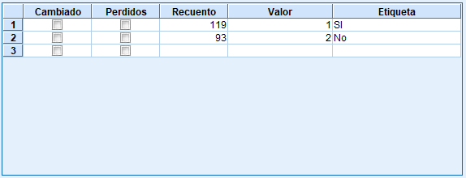

Fuente: CHI.spv-IBM SPSS, Statics Visor

*Edad (independiente)*

**Figura 2.** Nivel de medición: variable ordinal del tipo numérico

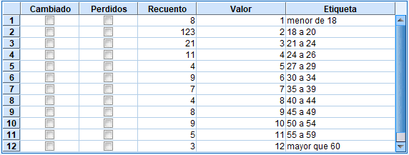

Fuente: CHI.spv-IBM SPSS, Statics Visor

*Género (independiente)*

**Figura 3.** Nivel de medición: variable nominal de tipo numérico. Etiqueta: 1-mujer, 2-hombre

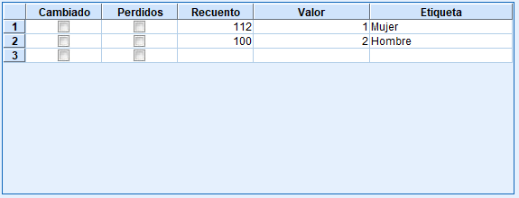

Fuente: CHI.spv-IBM SPSS, Statics Visor

*Nivel de estudios (independiente)*

**Figura 4.** Nivel de medición: variable ordinal, tipo numérico, etiqueta: 1-secuendaria, 2- media superior, 3-superior, 4-posgrado

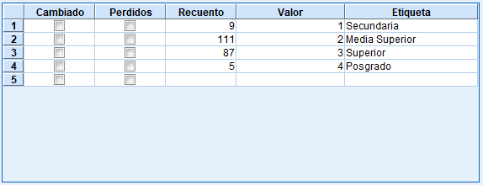

Fuente: CHI.spv-IBM SPSS, Statics Visor

Para señalar la correlación de las variables se planea el siguiente modelo (figura 5) y la tabla de variables (tabla 2).

**Figura 5.** Modelo

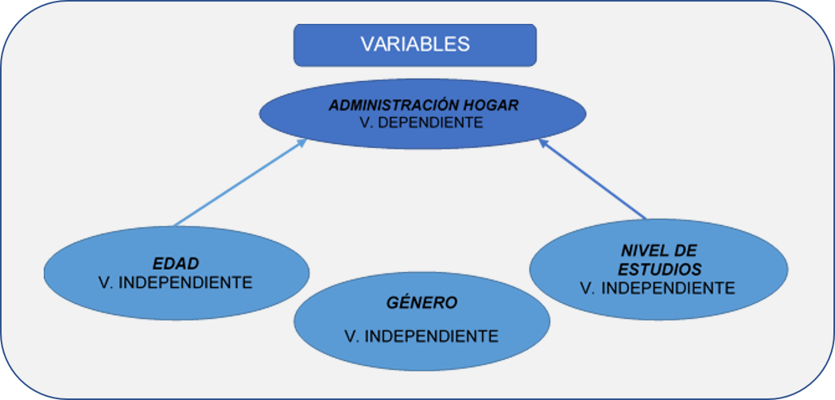

Fuente: Elaboración propia

**Tabla 2.** Variables

|  |  |  |  |
| --- | --- | --- | --- |
| VARIABLE | CONCEPTUALIZACIÓN | DIMENSIÓN | P. DE MEDICIÓN |
| ADMINISTRACIÓN DE INGRESOS | VARIABLE DEPENDIENTE | MUESTRA  CDMX, EDO. MEX y OTROS | VARIABLE EXCLUYENTE  Sí-NO |
| EDAD | VARIABLE INDEPENDIENTE | IDEM | VARIABLE  ORDINAL-ASCENDENTE |
| GÉNERO | VARIABLE  INDEPENDIENTE | IDEM | VARIABLE NOMINAL  Mujer  Hombre |
| NIVEL DE ESTUDIOS | Nivel académico | IDEM | 1-Secundaria  2-Media superior  3- Superior  4- Posgrado |

Fuente: Elaboración propia

**Resultados**

Del análisis bibliométrico se observó lo siguiente.

**Vivienda**

**Figura 6.** Documentos por año

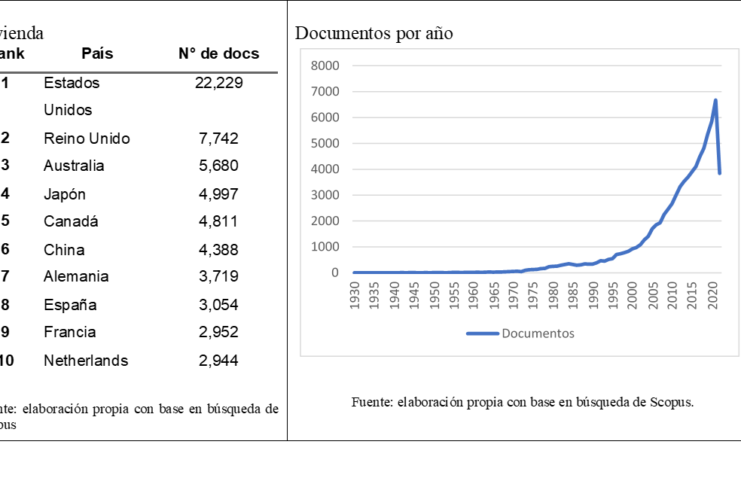

La figura 6 presenta de manera descendente los países con el mayor número de documentos relacionados con el tema de la vivienda. En primer lugar, Estados Unidos encabeza la lista con 22 229 documentos, seguido por el Reino Unido con 7742, Australia con 5680, Japón con 4997, Canadá con 4811, China con 4388, Alemania con 3719, España con 3054, Francia con 2944 y Países Bajos con 2944. La mitad de los países en este *ranking* son europeos y dos son de América, lo que indica la ausencia de países latinoamericanos en los primeros diez lugares, así como una carencia de documentos publicados sobre el tema de la vivienda en la región.

La figura 6 también muestra el número de documentos por año a lo largo del tiempo. Aunque el tema comenzó a desarrollarse hace más de cien años, el número de documentos fue inicialmente bajo. Fue a partir de 1950 cuando se publicaron 12 documentos, y desde entonces el número por año ha ido en aumento, hasta alcanzar los 6681 en 2021, lo cual indica un creciente interés en el tema a lo largo de los años.

**Figura 7.** Coocurrencia de palabras clave para la variable vivienda

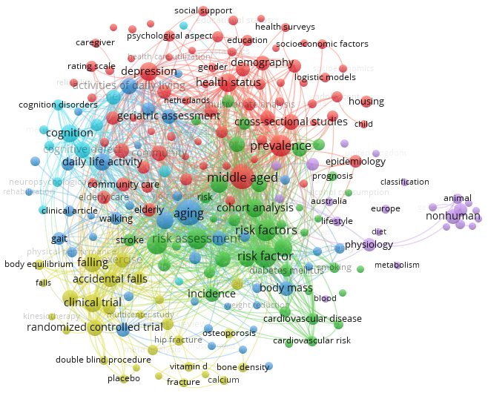

Fuente: Elaboración propia

La figura 7 muestra el resultado del análisis de la coocurrencia de palabras clave entre los documentos encontrados. Destacan los vocablos “envejecimiento”, “edad mediana”, “actividad de la vida diaria”, “factores de riesgo”, “predominio” y “cognición”, las cuales representan los principales clústeres y marcan el inicio de una variada relación de palabras clave.

**Movilidad urbana**

**Figura 8.** Documentos por año

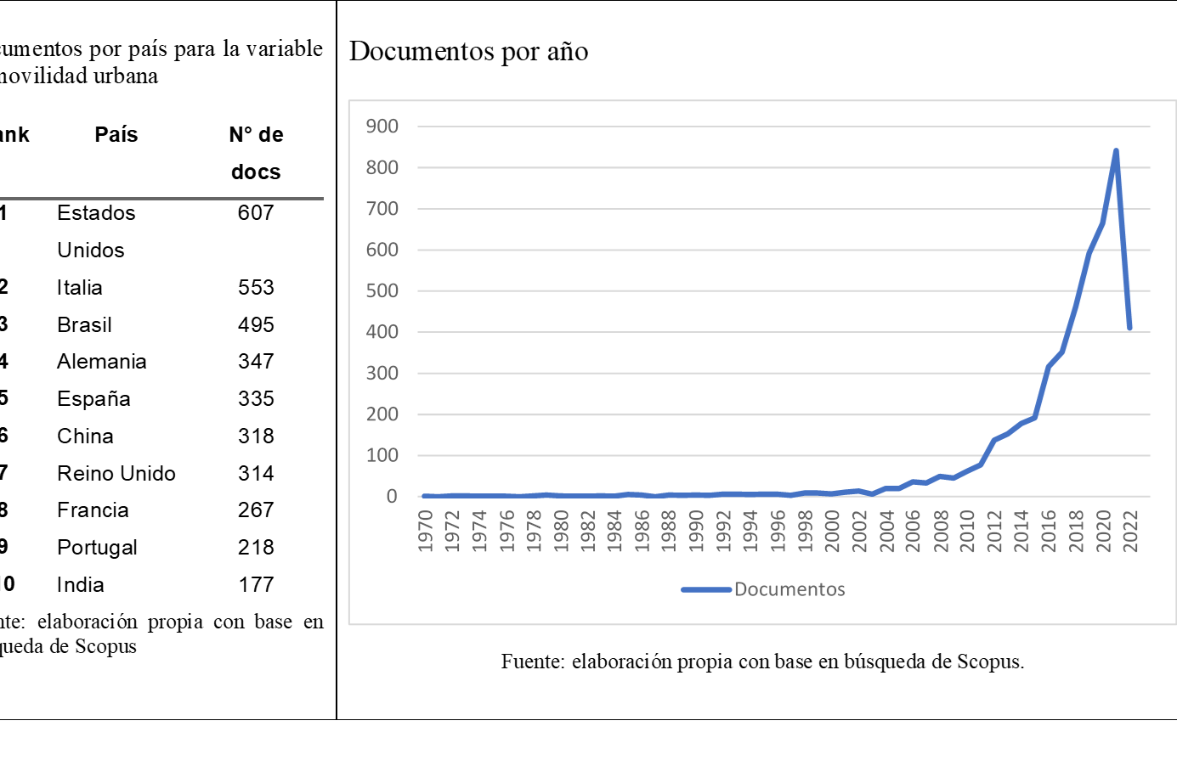

La figura 8 enlista los 10 países con más documentos publicados. En primer lugar, se halla Estados Unidos con 607. Además, la mayoría de los países pertenecen a Europa, aunque cabe destacar que Brasil ocupa uno de los primeros tres lugares. Se puede afirmar, por tanto, que es un tema de interés dentro del continente y que su investigación/desarrollo permitirá contribuir más a su exploración.

La figura 8 representa una gráfica ascendente del número de documentos publicado por año. Esta variable comenzó a trabajarse desde el año 1970 con entre uno y seis documentos publicados hasta el año 1996. Sin embargo, a partir del año 2001 se comenzó a tener más de 10 documentos publicados hasta los últimos años, alcanzando hasta 842 documentos en 2021 como su número máximo.

**Figura 9.** Coocurrencia de autores para la variable de movilidad urbana

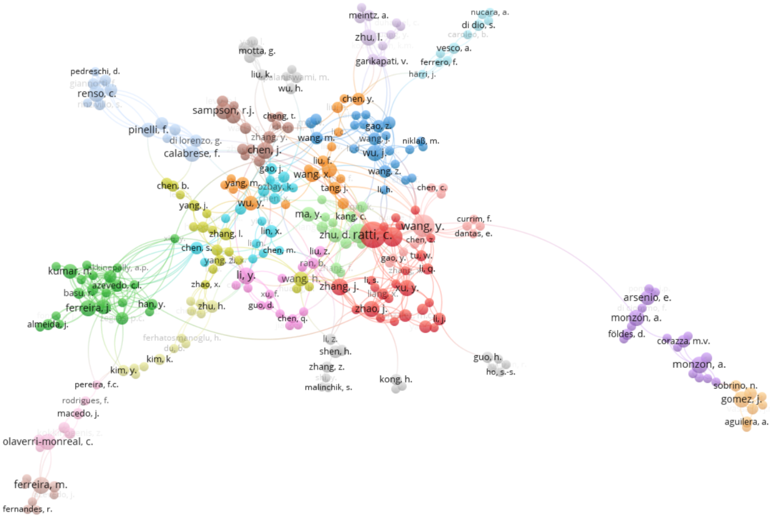

Fuente: Elaboración propia

El análisis de coocurrencia de autores que muestra la figura 9 tiene como resultado 23 clústeres, en donde destacan autores que generan vínculos con sus documentos autores como Ratti, Xie, Wang, Calabrese, Chen, Wu, por mencionar algunos.

**Administración familiar**

**Figura 10.** Documentos por año

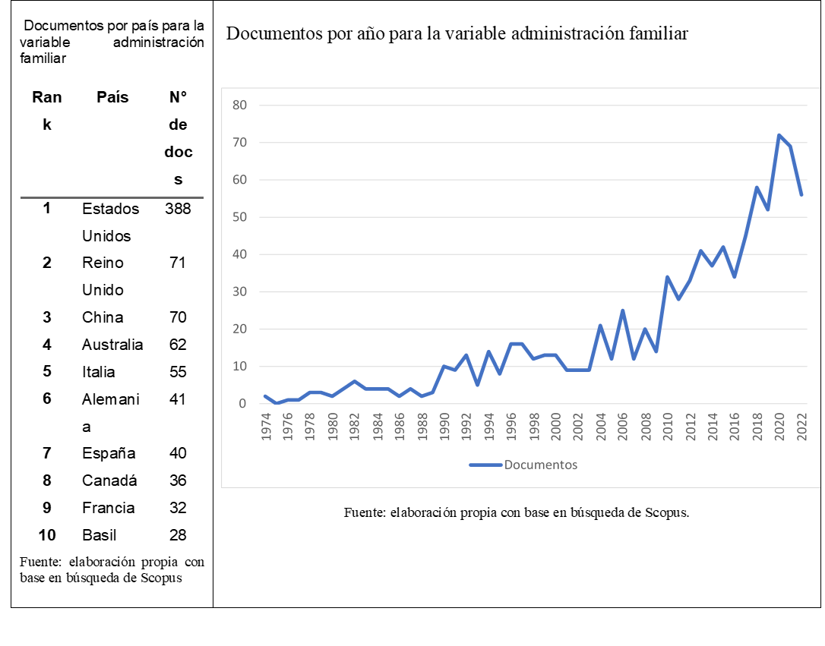

La figura 10 presenta una lista de los 10 países con más documentos, encabezada por Estados Unidos con 388 documentos. La mayoría de los países en esta lista son europeos, pero es notable la presencia de Brasil, país latinoamericano que ocupa el último lugar con 28 documentos. Esto indica que el tema ha sido abordado en esta región del continente, aunque en pocos países, lo que convierte a esta investigación en un desarrollo de interés que busca ampliar su análisis en América Latina, especialmente en México.

Los primeros documentos sobre el tema de la administración familiar fueron publicados en 1974, pero el número de publicaciones no superaba los seis hasta 1990. A partir de ese año, ha ido en aumento, con un máximo de 69 en 2020 y 56 en 2021. Esto demuestra un creciente interés en el tema a lo largo del tiempo y subraya la relevancia continua de esta investigación, que seguirá complementando e innovando las investigaciones actuales.

**Figura 11.** Coocurrencia de palabras clave para la variable administración familiar

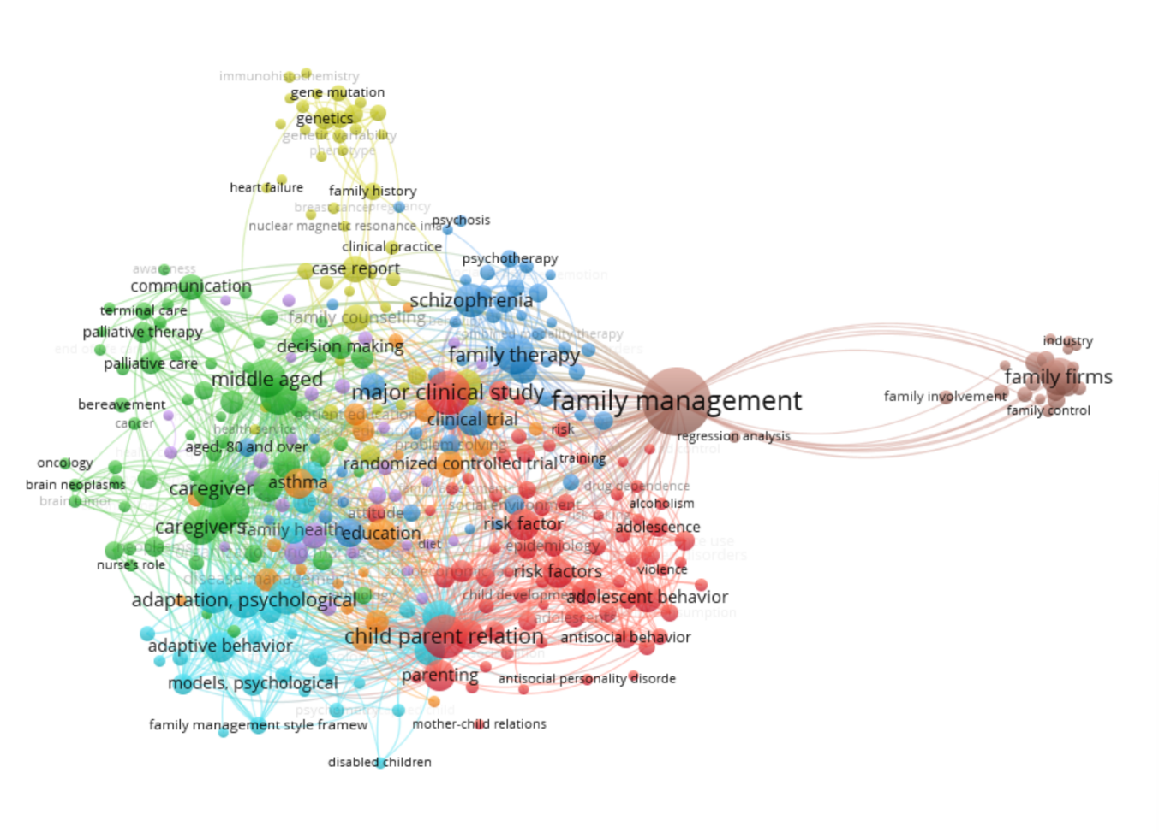

Fuente: Elaboración propia

La figura 11 exhibe el mismo patrón de áreas temáticas que se observó durante el análisis de esta variable, pero ahora representado y conectado con palabras clave, con un total de 7 clústeres. Destacan vocablos como “gestión familiar”, “terapia familiar”, “factores de riesgo”, “relación padre-hijo”, “adopción psicológica”, “paternidad”, “comportamiento adolescente”, “esquizofrenia” e “historia familiar”. Estas palabras se distribuyen en diferentes clústeres, pero muestran una conectividad entre ellas. En un clúster que solo se conecta con la gestión familiar, la palabra clave principal es “empresas familiares”, donde se encuentran términos con un sentido más económico como “participación familiar”, “industria” y “control familiar”. Por ende, se puede concluir que los temas más destacados se centran en los adolescentes y la adaptación familiar.

**Educación**

**Figura 12.** Documentos publicados por año

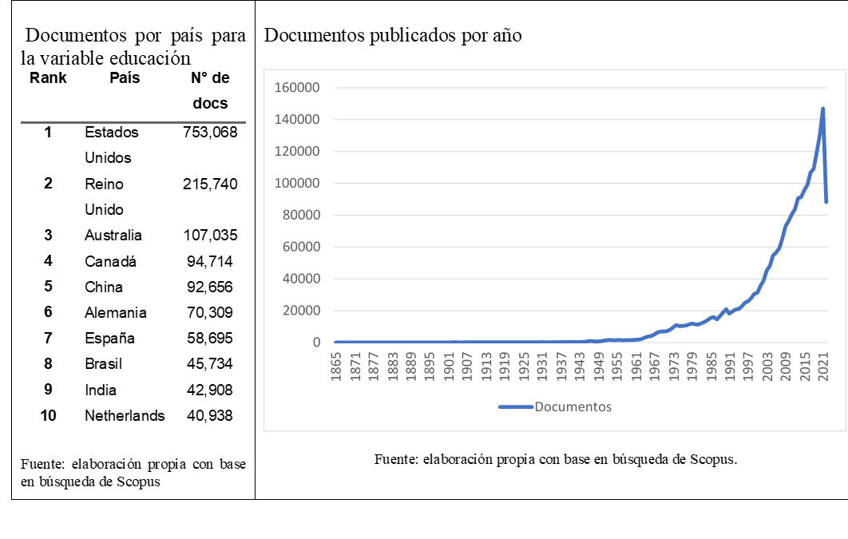

En la figura 12 se enumeran los 10 países con más documentos, encabezados por Estados Unidos con 753 068 documentos. La mayoría de los países en esta lista son europeos, con Canadá representando a América del Norte, y Brasil a América del Sur. Se observa una escasa presencia de países latinoamericanos en esta lista, lo que sugiere que la investigación podría contribuir al aumento de la investigación en este continente, especialmente en México.

El tema de la educación ha sido objeto de un extenso análisis, como se puede apreciar en la figura 12, que muestra una representación gráfica de los documentos publicados por año. Los análisis comenzaron en 1865 con ocho documentos, y desde entonces ha habido un aumento constante en el número de documentos publicados cada año, llegando a 88 135 documentos en 2022. El año con más documentos fue 2021, con 147 089, lo que demuestra la importancia actual y trascendente de la educación.

De las cuatro variables analizadas en esta investigación, la educación ha sido abordada en más áreas temáticas.

**Figura 13.** Coocurrencia de autores para la variable educación

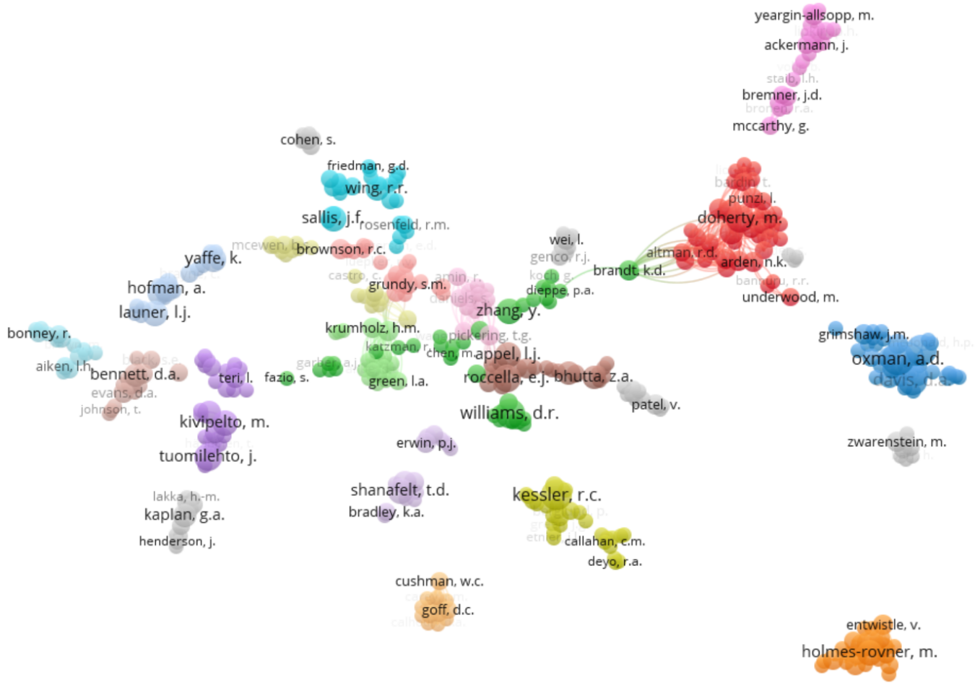

Fuente: Elaboración propia

En la figura 13 se presenta una visualización de los autores del tema en análisis, divididos en 24 clústeres. Algunos de estos muestran interrelaciones significativas entre sí, mientras que en otros las interrelaciones son menos frecuentes. Esto puede atribuirse a la amplia variedad de áreas temáticas en las que se ha desarrollado el tema y a la gran cantidad de documentos en cada una de ellas.

Los principales autores que generan correlaciones entre los clústeres son Brandt, Grundy, Pickering y Smith. En los clústeres sin correlación destacan autores como Oxman y Williams, Kessler, entre otros. Esta falta de correlación puede deberse a que estos autores se centran en áreas temáticas específicas que no se superponen con otros clústeres, lo que sugiere una jerarquía de temas dentro del análisis.

**Encuesta Nacional de Ingresos y Gastos de los Hogares. Ediciones 2016-2022**

Para 2022, se analizaron un total de 37 millones de viviendas, cifra que se contrasta con lo reportado en 2016.

**Viviendas**

La vivienda puede ser considerada como un lugar delimitado por paredes y techos donde las personas preparan alimentos, duermen y se protegen del ambiente. De 2016 a 2022 tuvo un aumento de 2.3 % cada año (35 234 822 en 2020, y 36 968 871 en 2022) (figura 14).

**Figura 14.** Viviendas y hogares

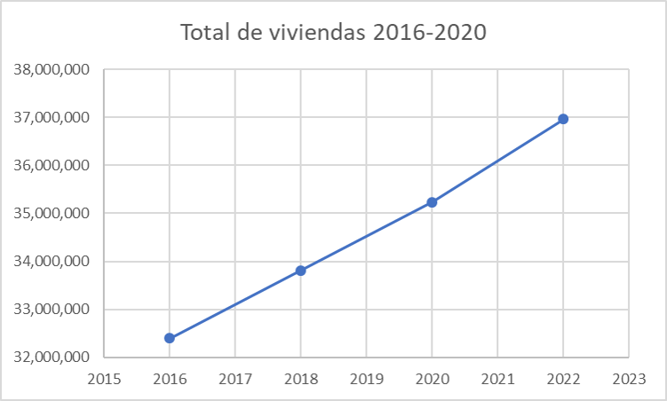

Fuente: Elaboración propia con datos del Inegi

Analizando los servicios, se hace un comparativo entre 2020 y 2022 (tabla 3).

**Tabla 3.** Viviendas y Hogares

Disponibilidad y obtención de energía eléctrica. Porcentaje de viviendas según la fuente de obtención de energía eléctrica 2020-2022

|  |  |  |
| --- | --- | --- |
| Fuente | 2020 | 2022 |
| Servicio público | 99.21 % | 98.94 % |
| Planta particular | 0.11 % | 0.11 % |
| Panel solar | 0.10 % | 0.22 % |
| Otra fuente | 0.28 % | 0.37 % |
| Sin luz eléctrica | 0.30 % | 0.37 % |

Fuente: Elaboración propia con datos del Inegi

En contraste, el número de viviendas sin acceso a luz eléctrica aumentó de 106 445 en 2020 a 135 613 en 2022. En cuanto al servicio de agua (tabla 4), en 2022, el 77.3 % de los 37 millones de viviendas en México tenían agua entubada dentro de la vivienda. Sin embargo, para el mismo año, el 6.9 % de las viviendas no contaban con agua en el domicilio, lo que representa una disminución de 0.3 puntos porcentuales en comparación con 2016.

**Tabla 4.** Servicio de agua

|  |  |  |  |
| --- | --- | --- | --- |
| Año | Agua entubada dentro de la vivienda | Agua entubada fuera de la vivienda, pero dentro del terreno | Sin agua en el domicilio |
| 2016 | 23 728 970 (73.30 %) | 6 326 401 (19.50 %) | 2 336 745 (7.20 %) |
| 2018 | 25 137 336 (74.30 %) | 6 289 089 (18.60 %) | 2 387 707 (7.10 %) |
| 2020 | 27 093 339 (76.90 %) | 5 823 848 (16.50 %) | 2 317 635 (6.60 %) |
| 2022 | 28 561 859 (77.30 %) | 5 860 490 (15.90 %) | 2 546 522 (6.90 %) |

Fuente: Elaboración propia con datos del Inegi

**Hogares**

El hogar se define como el espacio habitado por una o más personas, ya sean familiares o no, que comparten gastos comunes. Dentro de este, los perceptores son aquellos que reciben ingresos de diversas fuentes. En México, entre 2016 y 2022, el tamaño promedio de los hogares disminuyó de 3.7 a 3.4 personas. En 2022, en México se registró un promedio de 2.2 personas perceptoras por vivienda, como se muestra en la figura 15.

**Figura 15.** Tamaño y personas perceptoras de los hogares

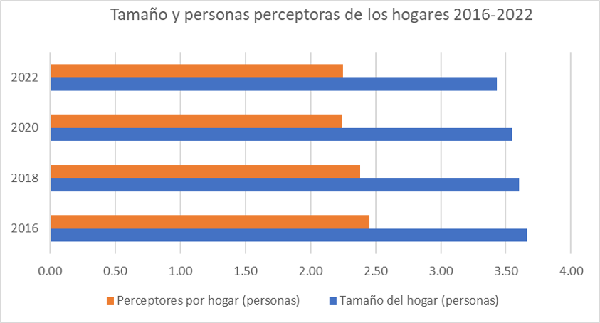

Fuente: Elaboración propia con datos del Inegi

**Ingreso**

En 2022, el total de ingresos mensuales acumulados en todos los hogares en México ascendió a 797.5 miles de millones de pesos, lo que representa un aumento de 98.8 miles de millones (14.1 %) en comparación con 2016. Durante el periodo de 2016 a 2022, el incremento promedio anual del ingreso mensual de los hogares fue del 3.8 % (figura 16).

**Figura 16.** Ingreso total mensual

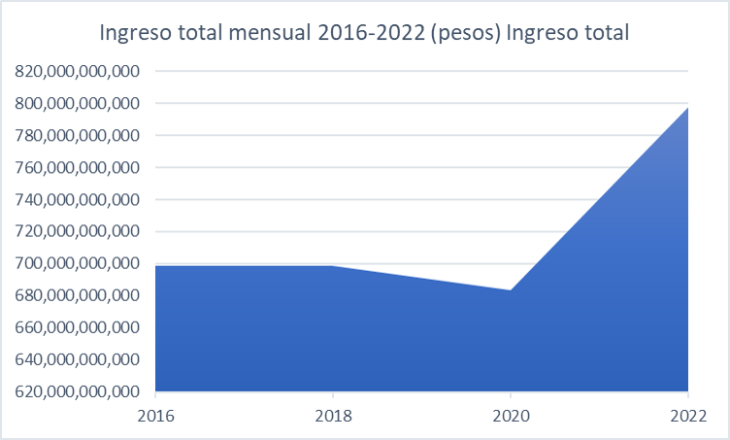

Fuente: Elaboración propia con datos Inegi

En la Encuesta Nacional de Ingresos y Gastos de los Hogares (ENIGH), se precisaron las principales fuentes de ingreso (tabla 5), que fueron 1) trabajo, 2) renta de la propiedad, 3) transferencias, 4) estimación del alquiler de la vivienda y 5) otros ingresos corrientes (tabla 5). En 2022, la principal fuente de ingreso de los hogares fue el trabajo, que representó el 65.7 % del total. Le siguieron las transferencias y la estimación del alquiler de la vivienda, con el 17.2 % y el 11.8 %, respectivamente. Durante el lapso de seis años, las transferencias aumentaron el 26.1 %, mientras que los ingresos por trabajo el 16.8 %.

**Tabla 5.** Principales fuentes de ingresos

Nota: Ingreso corriente total por principales fuentes del ingreso 2016-2022 (pesos)

|  |  |  |  |  |  |
| --- | --- | --- | --- | --- | --- |
| Año | Ingreso por trabajo | Renta de la propiedad | Transferencias | Estimación del alquiler | Otros ingresos corrientes |
| 2016 | 448 894 312 431 | 61 836 290 015 | 108 496 264 186 | 78 849 887 076 | 604 260 283 |
| 64.2 % | 8.9 % | 15.5 % | 11.3 % | 0.1 % |
| 2018 | 470 102 727 635 | 41 178 512 908 | 107 101 427 794 | 79 512 831 888 | 614 187 500 |
| 67.3 % | 5.9 % | 15.3 % | 11.4 % | 0.1 % |
| 2020 | 436 291 740 331 | 36 957 923 119 | 120 544 340 873 | 89 258 517 705 | 601 130 856 |
| 63.8 % | 5.4 % | 17.6 % | 13.1 % | 0.1 % |
| 2022 | 524 087 574 406 | 41 460 436 753 | 136 820 040 069 | 94 403 740 877 | 697 952 317 |
| 65.7 % | 5.2 % | 17.2 % | 11.8 % | 0.1 % |

Fuente: Inegi

Como se puede observar en las figuras 17 y 18, únicamente hubo un incremento en ingresos por trabajo menor al 2 % (en los otros se redujo).

**Figura 17.** Principales fuentes de ingreso 2020

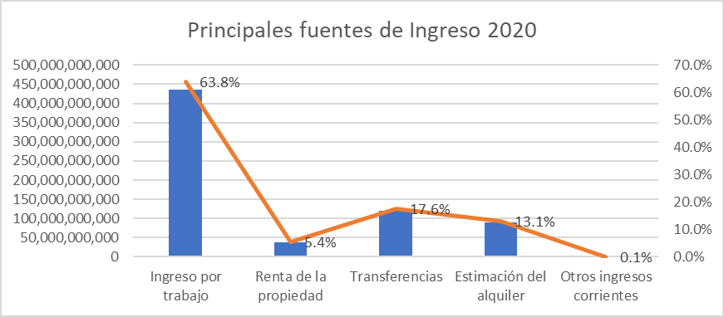

Fuente: Elaboración propia con datos Inegi

**Figura 18.** Principales fuentes de ingreso 2022

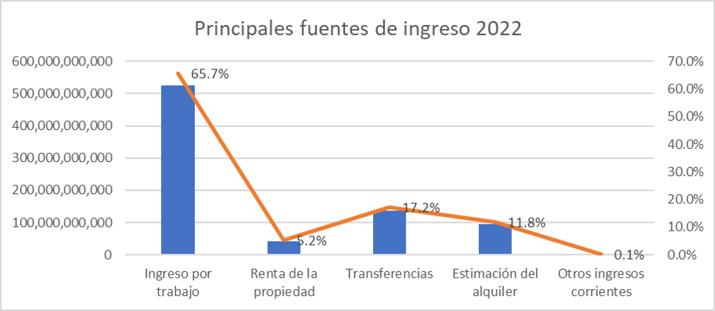

Fuente: Elaboración propia con datos del Inegi

**Gasto**

El desembolso realizado en el hogar se considera para atender necesidades y cumplir con compromisos. Es crucial comprender los gastos para entender los patrones de consumo y las prioridades económicas de los hogares. El gasto total acumulado en los hogares de México aumentó 18.5 % de 2016 a 2022, pasando de 422.5 a 500.4 mil millones de pesos. Específicamente, en el rubro de la salud, se observó un aumento del 47.9 %, pasando de 11.4 a 16.8 mil millones de pesos.

En contraste, para los años 2020 y 2022, los rubros de educación, transporte y alimentos siguieron en aumento (figura 19).

**Figura 19.** Gasto corriente monetario mensual por grandes rubros 2020-2022

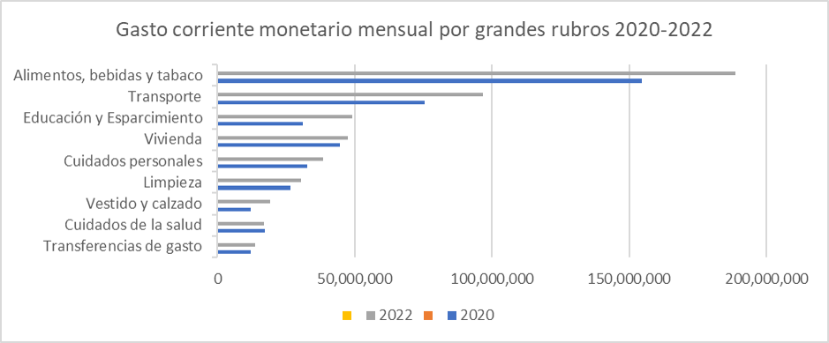

En esta sección, *gasto* se refiere al gasto corriente monetario promedio de los hogares: suma de los gastos regulares que directamente hacen los hogares en bienes y servicios para su consumo. No se considera el gasto que modifica el patrimonio del hogar.  
Nota: Todos los resultados se presentan a precios constantes 2022.

Fuente: Elaboración propia con datos del Inegi

Como ejemplo, en cuanto al ingreso promedio mensual en 2022, las entidades federativas con los hogares que tienen mayores ingresos fueron Baja California Sur, Ciudad de México y Baja California. Por otro lado, Chiapas, Guerrero y Oaxaca fueron los estados con los hogares que perciben menos ingresos (figura 20). Es importante destacar que Chiapas fue el estado que más aumentó su ingreso entre 2016 y 2022, con un incremento del 26.0 %.

**Figura 20.** Ingreso promedio mensual (2016-2022)

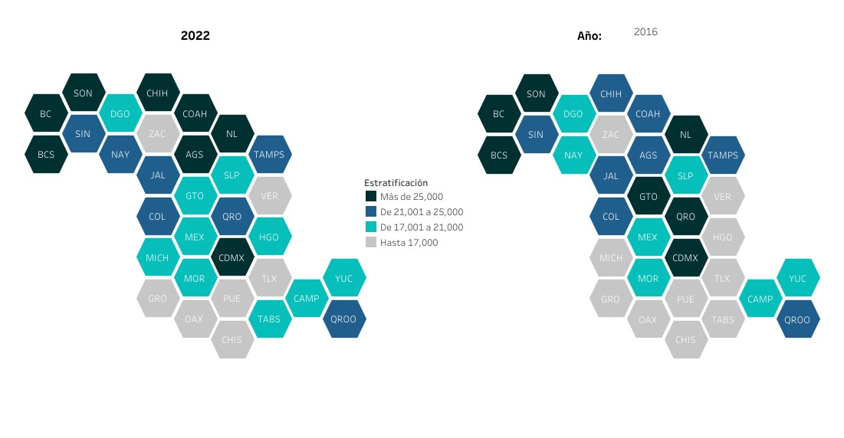

Fuente: Inegi

Como ejemplo del gasto mensual en 2022, se observa que los hogares de Ciudad de México, Baja California y Querétaro presentan el mayor gasto promedio mensual. En contraste, los hogares con menor gasto se encontraron en Veracruz, Oaxaca y Chiapas. Entre 2016 y 2022, fue el estado de Michoacán el que más aumentó su gasto, con un incremento del 23.8 % (figura 21).

**Figura 21.** Gasto promedio mensual (2016-2022)

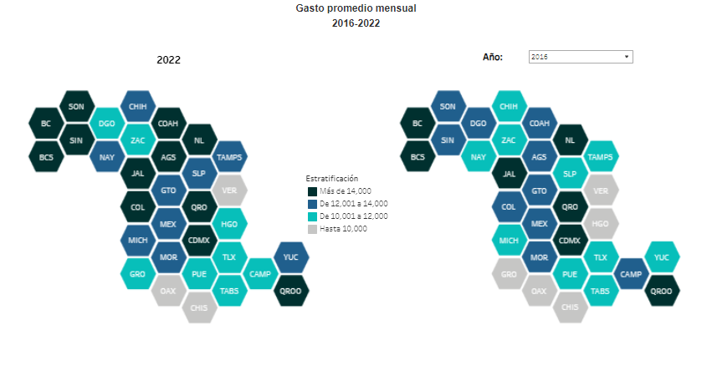

Fuente: Inegi

En cuanto al gasto por rubros para 2022, se observa que la mayor proporción del gasto de los hogares se destinó a la adquisición de alimentos. Chiapas fue el estado que dedicó el mayor porcentaje de su gasto a este rubro, con el 45.0 %. En contraste, Sonora solo destinó el 31.2 % de su gasto a alimentos. Por otro lado, Oaxaca fue el estado que destinó el mayor porcentaje de su gasto a cuidados de la salud, con el 5.9 %, mientras que Baja California fue el que destinó el menor porcentaje, con el 1.8 %.

Posteriormente, para complementar el estudio, se realizó una muestra de 212 casos, cuyos resultados se presentan en la figura 22.

**Figura 22.** Administración del gasto

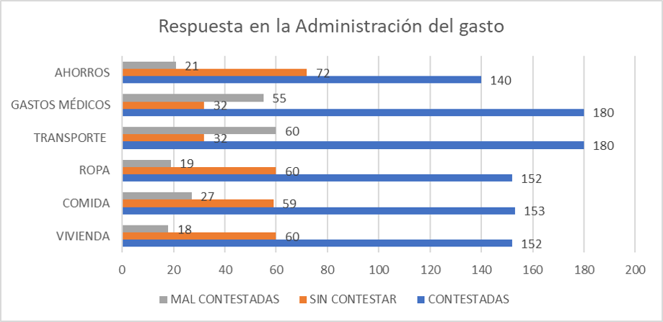

Fuente: Elaboración propia

Debido a la condición de la pandemia por covid-19 y a la aplicación en línea del instrumento de medición, se observa lo siguiente: únicamente en los rubros de salud y transporte, el porcentaje de respuestas erróneas o sin contestar fue del 85 %, con el 41 % para salud y el 43 % para transporte.

Los demás aspectos que igualmente tuvieron una respuesta errónea o no contestada se manifestaron de la siguiente manera: ahorro con 44 %, ropa 37 %, comida 41 %, y ahorro 37 %. Esto nos llevó a decidir considerar únicamente una respuesta binaria (sí o no) en relación con si administraban o no sus gastos en el hogar. Este análisis se concretó a través de una correlación. Además, se observó lo siguiente:

* Del total de los encuestados, el 53 % fueron mujeres y el 47 % hombres. Las edades oscilaron entre mayores de 18 y mayores de 60 años. El mayor número de participantes se ubicó en el promedio de edad fue de 45 a 49 años, con el 58 %.
* En cuanto al nivel académico de los encuestados, el 54 % se ubicó en el medio superior y el 41 % en el superior.
* Debido a la situación de confinamiento derivada del covid-19, el 61 % de los encuestados manifestó que no estaba trabajando de manera formal.
* En cuanto a la modalidad de trabajo, el 67 % realizaba trabajo presencial, el 18 % *home office* y el 15 % mixto, lo que demuestra las necesidades de participación en la economía familiar.
* Respecto a los ingresos familiares, el 32 % recibía de 1 a 2 salarios al mes, mientras que paradójicamente otro 32 % percibía más de 6 salarios. Más del 50 % de los hogares manifestaron la necesidad de que tanto el padre como la madre trabajaran.

Los resultados de la encuesta revelaron varios aspectos importantes sobre las condiciones de vida de los encuestados:

* La mayoría de los encuestados describieron el estado de su vivienda como aceptable, con una calificación del 6 al 10 en una escala del 1 al 10.
* A pesar de que el 86 % de los encuestados manifestaron estar en una zona de riesgo (caracterizada por falta de seguridad, riesgo de inundaciones, sismos y delincuencia), el 66 % posee su vivienda propia.
* En cuanto al tamaño de las familias, el 65 % indicó que son más de tres personas las que habitan en su vivienda.
* Respecto al número de personas por habitación, el 61 % mencionó que hay más de dos personas compartiendo una misma habitación.
* La mayoría de los encuestados cuenta con servicios básicos como agua potable, electricidad y drenaje sanitario, así como con servicios de infraestructura como escuelas, hospitales y espacios deportivos.
* En relación con los servicios públicos, la mayoría tiene acceso a recolección de basura, alumbrado, pavimentación e internet.
* En cuanto a subsidios, solo un pequeño porcentaje de encuestados indicó contar con algún tipo de apoyo para el pago de su vivienda o servicios domésticos, tanto antes como después de la emergencia sanitaria.
* En términos de movilidad, el 73 % de los encuestados mencionó haber tenido la necesidad de salir de casa por motivos ajenos al trabajo.
* La mayoría de los encuestados manifestaron tener una actitud corresponsable de prevención y protección ante la pandemia, aunque también señalaron una afectación en su salud emocional como consecuencia del confinamiento.

Para fundamentar los resultados obtenidos, se realizó un análisis estadístico utilizando la prueba de ji al cuadrado, con el *software* IBM SPSS Statistics 23, considerando la correlación entre las variables (tabla 6,7,8,9 y 10) dependiente e independientes.

**Tabla 6.** Variables

|  |  |  |  |  |  |
| --- | --- | --- | --- | --- | --- |
| Estadísticos | | | | | |
|  | | GENERO | EDAD-INTERVALO | ESCOLARIDAD | ADMINISTRAN |
| N | Válido | 212 | 212 | 212 | 212 |
| Perdidos | 0 | 0 | 0 | 0 |

**Tabla 7.** Género

|  |  |  |  |  |  |
| --- | --- | --- | --- | --- | --- |
|  | | Frecuencia | Porcentaje | Porcentaje válido | Porcentaje acumulado |
| Válido | 1 | 112 | 52.8 | 52.8 | 52.8 |
| 2 | 100 | 47.2 | 47.2 | 100.0 |
| Total | 212 | 100.0 | 100.0 |  |

**Tabla 8.** Edad-intervalo

|  |  |  |  |  |  |
| --- | --- | --- | --- | --- | --- |
|  | | Frecuencia | Porcentaje | Porcentaje válido | Porcentaje acumulado |
| Válido | 1 | 8 | 3.8 | 3.8 | 3.8 |
| 2 | 123 | 58.0 | 58.0 | 61.8 |
| 3 | 21 | 9.9 | 9.9 | 71.7 |
| 4 | 11 | 5.2 | 5.2 | 76.9 |
| 5 | 4 | 1.9 | 1.9 | 78.8 |
| 6 | 9 | 4.2 | 4.2 | 83.0 |
| 7 | 7 | 3.3 | 3.3 | 86.3 |
| 8 | 4 | 1.9 | 1.9 | 88.2 |
| 9 | 8 | 3.8 | 3.8 | 92.0 |
| 10 | 9 | 4.2 | 4.2 | 96.2 |
| 11 | 5 | 2.4 | 2.4 | 98.6 |
| 12 | 3 | 1.4 | 1.4 | 100.0 |
| Total | 212 | 100.0 | 100.0 |  |

**Tabla 9.** Escolaridad

|  |  |  |  |  |  |
| --- | --- | --- | --- | --- | --- |
|  | | Frecuencia | Porcentaje | Porcentaje válido | Porcentaje acumulado |
| Válido | 1 | 9 | 4.2 | 4.2 | 4.2 |
| 2 | 111 | 52.4 | 52.4 | 56.6 |
| 3 | 87 | 41.0 | 41.0 | 97.6 |
| 4 | 5 | 2.4 | 2.4 | 100.0 |
| Total | 212 | 100.0 | 100.0 |  |

**Tabla 10.** Administran

|  |  |  |  |  |  |
| --- | --- | --- | --- | --- | --- |
|  | | Frecuencia | Porcentaje | Porcentaje válido | Porcentaje acumulado |
| Válido | NO | 93 | 43.9 | 43.9 | 43.9 |
| SI | 119 | 56.1 | 56.1 | 100.0 |
| Total | 212 | 100.0 | 100.0 |  |

CROSSTABS

/TABLES=Administracion BY Edad Género Estudios

/FORMAT=AVALUE TABLES

/STATISTICS=CHISQ

/CELLS=COUNT

/COUNT ROUND CELL

/BARCHART.

**Tablas cruzadas**

Se presentan el resumen del procesamiento de los casos en las tablas 11 y 12 y la correlación entre las variables y el coeficiente ji cuadrado.

**Tabla 11.** Resumen de procesamiento de casos

|  |  |  |  |  |  |  |
| --- | --- | --- | --- | --- | --- | --- |
|  | Casos | | | | | |
| Válidos | | Perdidos | | Total | |
| N | Porcentaje | N | Porcentaje | N | Porcentaje |
| Señalar si administra sus ingresos o no * Edad del encuestado | 212 | 99.5 % | 1 | 0.5 % | 213 | 100.0 % |
| Señalar si administra sus ingresos o no * Género del encuestado | 212 | 99.5 % | 1 | 0.5 % | 213 | 100.0 % |
| Señalar si administra sus ingresos o no * Nivel de estudios del encuestado | 212 | 99.5 % | 1 | 0.5 % | 213 | 100.0 % |

**Tabla 12.** Señalar si administra sus ingresos o no (edad del encuestado)

|  |  |  |  |  |  |  |  |  |  |  |  |  |  |  |  |
| --- | --- | --- | --- | --- | --- | --- | --- | --- | --- | --- | --- | --- | --- | --- | --- |
| Tabla cruzada | | | | | | | | | | | | | | | |
| Recuento | | | | | | | | | | | | | | | |
|  | | Edad del encuestado | | | | | | | | | | | | | Total |
| - de 18 | 18 a 20 | 21 a 24 | 24 a 26 | 27 a 29 | 30 a 34 | 35 a 39 | 40 a 44 | 45 a 49 | 50 a 54 | | 55 a 59 | + de 60 |  |
| Señalar si administra sus ingresos o no | SI | 3 | 73 | 13 | 6 | 0 | 3 | 6 | 2 | 3 | | 7 | 2 | 1 | 119 |
| No | 5 | 50 | 8 | 5 | 4 | 6 | 1 | 2 | 5 | | 2 | 3 | 2 | 93 |
| Total | | 8 | 123 | 21 | 11 | 4 | 9 | 7 | 4 | 8 | 9 | | 5 | 3 | 212 |

|  |  |  |  |
| --- | --- | --- | --- |
| Pruebas de chi-cuadrado | | | |
|  | Valor | gl | Significación asintótica (bilateral) |
| Chi-cuadrado de Pearson | 15.509a | 11 | .160 |
| Razón de verosimilitud | 17.443 | 11 | .095 |
| Asociación lineal por lineal | .385 | 1 | .535 |
| N de casos válidos | 212 |  |  |
| a. 17 casillas (70.8 %) han esperado un recuento menor que 5. El recuento mínimo esperado es 1.32. | | | |

En la figura 23 se puede observar el comparativo de la población que administra sus recursos en relación con su edad, paradójicamente se puede observar que los más jóvenes procuran ir construyendo la cultura de la administración.

**Figura 23.** Edad con administración

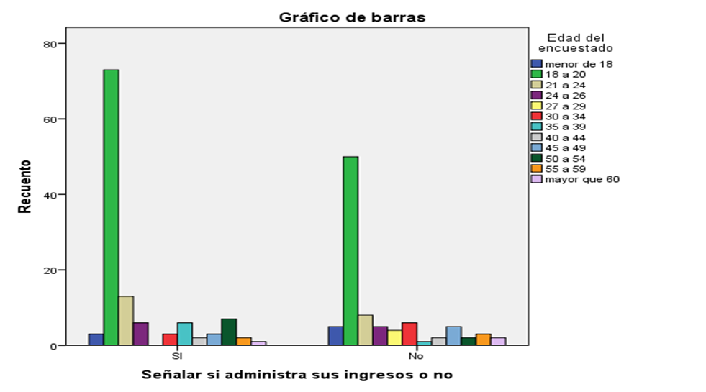

Fuente: Elaboración propia

En la Tabla 13 y figura 24 se aprecia de manera descriptiva un sesgo positivo para la administración de sus ingresos y de manera inferencial, paradójicamente no es significativa.

**Tabla 13.** Señalar si administra sus ingresos o no (género del encuestado)

|  |  |  |  |  |
| --- | --- | --- | --- | --- |
| Tabla cruzada | | | | |
| Recuento | | | | |
|  | | Género del encuestado | | Total |
| Mujer | Hombre |
| Señalar si administra sus ingresos o no | SI | 69 | 50 | 119 |
| No | 43 | 50 | 93 |
| Total | | 112 | 100 | 212 |

|  |  |  |  |  |  |
| --- | --- | --- | --- | --- | --- |
| Pruebas de chi-cuadrado | | | | | |
|  | Valor | Gl | Significación asintótica (bilateral) | Significación exacta (bilateral) | Significación exacta (unilateral) |
| Chi-cuadrado de Pearson | 2.891a | 1 | .089 |  |  |
| Corrección de continuidadb | 2.438 | 1 | .118 |  |  |
| Razón de verosimilitud | 2.894 | 1 | .089 |  |  |
| Prueba exacta de Fisher |  |  |  | .098 | .059 |
| Asociación lineal por lineal | 2.877 | 1 | .090 |  |  |
| N de casos válidos | 212 |  |  |  |  |
| a. 0 casillas (0.0 %) han esperado un recuento menor que 5. El recuento mínimo esperado es 43.87. | | | | | |
| b. Sólo se ha calculado para una tabla 2x2 | | | | | |

**Figura 24.** Género con administración

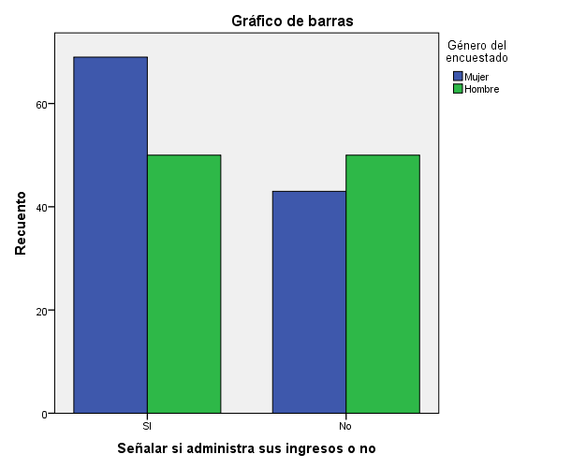

Fuente: Elaboración propia

Como se aprecia en la tabla 14 y figura 25 tampoco el nivel de estudios determina su administración.

**Tabla 14.** Señalar si administra sus ingresos o no (nivel de estudios del encuestado)

|  |  |  |  |  |  |  |
| --- | --- | --- | --- | --- | --- | --- |
| Tabla cruzada | | | | | | |
| Recuento | | | | | | |
|  | | Nivel de estudios del encuestado | | | | Total |
| Secundaria | Media Superior | Superior | Posgrado |
| Señalar si administra sus ingresos o no | SI | 4 | 63 | 51 | 1 | 119 |
| No | 5 | 48 | 36 | 4 | 93 |
| Total | | 9 | 111 | 87 | 5 | 212 |

|  |  |  |  |
| --- | --- | --- | --- |
| Pruebas de chi-cuadrado | | | |
|  | Valor | gl | Significación asintótica (bilateral) |
| Chi-cuadrado de Pearson | 3.387a | 3 | .336 |
| Razón de verosimilitud | 3.474 | 3 | .324 |
| Asociación lineal por lineal | .008 | 1 | .929 |
| N de casos válidos | 212 |  |  |
| a. 3 casillas (37.5 %) han esperado un recuento menor que 5. El recuento mínimo esperado es 2.19. | | | |

Como se puede observar en las tablas (13 y 14), al utilizar la prueba de chi-cuadrado como referencia, se obtiene un resultado mayor a 0.05. En consecuencia, se acepta la hipótesis nula (H0), la cual indica que la variable de administración de recursos en el hogar no está vinculada a las variables independientes de edad, sexo y nivel de estudios.

Ante esta circunstancia, se hace necesario emplear otros métodos correlacionales y considerar la ampliación de la muestra.

**Figura 25.** Nivel de estudios con administración

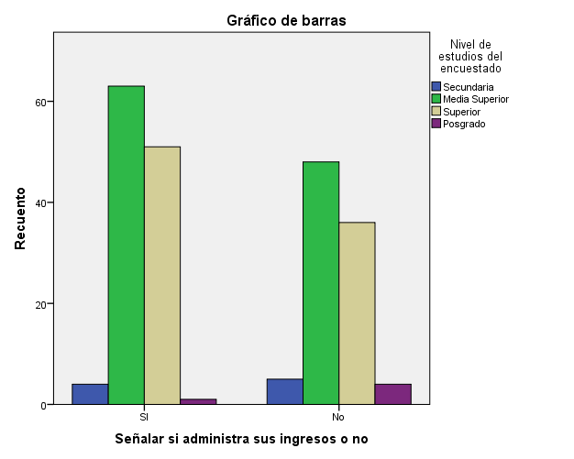

Fuente: Elaboración propia

**Tabla 15.** Análisis descriptivo

|  |  |  |  |  |  |
| --- | --- | --- | --- | --- | --- |
| Estadísticos descriptivos | | | | | |
|  | N | Mínimo | Máximo | Media | Desviación estándar |
| Edad del encuestado | 212 | 1 | 12 | 3.63 | 2.825 |
| Género del encuestado | 212 | 1 | 2 | 1.47 | .500 |
| Nivel de estudios del encuestado | 212 | 1 | 4 | 2.42 | .614 |
| Señalar si administra sus ingresos o no | 212 | 1 | 2 | 1.44 | .497 |
| N válido (por lista) | 212 |  |  |  |  |

Fuente: Elaboración propia

En el análisis descriptivo (tabla 15) se aprecia una ligera correlación entre la variable dependiente y las independientes al tener resultados por encima del 50 % respectivamente en cada tabla cruzada.

**Discusión**

El estudio realizado por Deschenes *et al.* (2020) aborda la necesidad imperante de explorar y adoptar comportamientos y estrategias que optimicen la organización de las actividades del hogar, incluyendo las responsabilidades laborales y la gestión financiera. Al respecto, se destaca la relevancia de considerar los intereses y preferencias divergentes dentro de las parejas, especialmente en lo concerniente al uso de los recursos del hogar y las posibles consecuencias de tales discrepancias. Este artículo examina la extensa literatura disponible sobre el proceso de toma de decisiones en el ámbito doméstico, las estrategias utilizadas por los individuos para asegurar su acceso a recursos privados y el impacto del entorno económico en constante cambio en dichos mecanismos. Además, se analizan los actores clave en este contexto, así como la importancia del diseño de políticas y la formación de alianzas que fomenten la cooperación y promuevan el uso eficiente de los recursos.

Por otro lado, la gestión financiera familiar ha sido tradicionalmente abordada desde una perspectiva convencional, es decir, centrada en aspectos específicos como el gasto, el ahorro y la eficiencia en la utilización de los recursos disponibles en un determinado momento, más allá de meramente considerar los aspectos financieros (Riveros-Cardoso y Becker, 2020).

Ahora bien, después de la pandemia por covid-19, se han observado cambios significativos en la dinámica de la mayoría de las familias. Por ejemplo, un estudio realizado por Brock y Laifer (2020) demuestra que el estrés generado por la pandemia ha llevado a las familias a adaptarse a una nueva realidad, lo que ha provocado un aumento considerable en el estrés, especialmente asociado a la pérdida de empleo.

Por último, cabe destacar que la planificación de aspectos fundamentales en el hogar, como la asignación de responsabilidades, también es crucial para garantizar un funcionamiento óptimo, pues —como se menciona en la ENIGH (2022)— este proceso proporciona una orientación clara a los miembros de la familia y establece la importancia de su corresponsabilidad en el contexto familiar.

**Conclusiones**

Del análisis bibliométrico efectuado en este trabajo, se puede indicar que existen aspectos muy estudiados. Por ejemplo, en cuanto a vivienda, la mayoría de las investigaciones provienen de Europa, Estados Unidos y Canadá (tabla 7). Sin embargo, vale mencionar que, aunque el tema ha sido estudiado durante más de 100 años, la producción académica fue bastante limitada hasta 1950, cuando se publicaron solo 12 documentos. A partir de entonces, ha habido un crecimiento anual constante, llegando a 6681 en 2021 (figura 2). Asimismo, resulta interesante lo revelado por el análisis de coocurrencia de palabras clave, donde predominan temas relacionados con la edad, actividades cotidianas, riesgos, entre otros (figura 3).

Por otra parte, considerando la movilidad urbana, en este análisis predominan los estudios con publicaciones documentales de Estados Unidos (tabla 8). Asimismo, aunque la mayoría de los países pertenecen a Europa, Brasil también figura entre los tres primeros lugares. Esto sugiere un creciente interés en este tema dentro del continente, y su investigación y desarrollo pueden contribuir significativamente a su exploración. En cuanto al número de publicaciones, se observa un aumento significativo a partir de 1996, superando los 10 documentos por año a partir de 2001. La figura 4 muestra una tendencia ascendente en el número de documentos publicados por año, destacando un mayor enfoque en este tema desde la década de 1970, especialmente en los últimos años. En relación a la coocurrencia de palabras clave, se observa la participación de autores de origen asiático.

En cuanto a la variable dependiente, la administración familiar (ver tabla 9), nuevamente Estados Unidos lidera la lista con 388 documentos publicados, seguido por un bloque europeo predominante. Aquí también se destaca la presencia de Brasil, lo que resalta el interés por esta investigación y su potencial para ampliar su análisis en América Latina, especialmente en México. La figura 6 muestra que este tema ha sido de gran interés desde 1974, consolidándose especialmente en la última década. Además, en la figura 7, se puede concluir que los temas más destacados se centran en los adolescentes y la adaptación familiar.

En lo que respecta a la variable *educación*, una vez más Estados Unidos lidera la lista (ver tabla 10), seguido por países europeos, junto con Canadá y Brasil. Se destaca la escasa presencia de países latinoamericanos en este análisis, lo que sugiere que la investigación en esta área podría contribuir al aumento de la investigación en el continente, especialmente en México. Es importante resaltar la relevancia de esta temática (figura 12), con contribuciones significativas desde el año 1865, cuando se registraron ocho documentos, y un aumento constante en el número de documentos año tras año, alcanzando 88 135 documentos en 2022. Hasta la fecha, el año con más documentos fue 2021, con 147 089 documentos, lo que demuestra la importancia continua y trascendental de la educación.

Por último, en el estudio de caso, los resultados fueron los siguientes (ver figura 18): debido a la condición de la pandemia por covid-19, es importante destacar la complejidad que implicó llevar a cabo este estudio, aunque se logró adaptar adecuadamente. Asimismo, se encontraron coincidencias en los gastos relacionados con la movilidad, educación y alimentación, tal como se observó en el tratamiento a nivel nacional. El proceso se describió de la siguiente manera: del total de los encuestados, el 53 % fueron mujeres y el 47 % hombres. Las edades oscilaron entre mayores de 18 y mayores de 60 años, y el grupo de edad de 45 a 49 años fue el más numeroso, con el 58 % de participantes. Es importante destacar el nivel académico, ya que el 54 % tenía un nivel de educación medio superior y el 41 % superior.

Por otra parte, vale indicar que, debido al confinamiento como consecuencia del covid-19, el 61 % manifestó no estar trabajando actualmente de manera formal. En cuanto al tipo de modalidad de trabajo, el 67 % realizaba trabajo presencial, el 18 % lo hacía desde casa (*home office*) y el 15 % tenía una modalidad mixta, situación que fue impulsada por las necesidades de contribuir a la economía familiar.

En relación con los ingresos familiares, el 32 % recibía de 1 a 2 salarios al mes, y otro 32 % percibía más de 6 salarios. Además, más del 50 % de los hogares manifestaron la necesidad de que tanto el padre como la madre trabajaran.

En cuanto a la vivienda, el 66 % indicó que era propietario de esta. Respecto al número de personas que la habitan, el 65 % señaló que eran más de tres. Asimismo, el 61 % mencionó que 2 personas ocupaban una misma habitación, el 24 % especificó que 1 persona y el 10 % 3 personas.

En cuanto a los servicios, la mayoría cuenta con agua potable entubada (92 %), electricidad (98 %) y drenaje sanitario (98 %). Asimismo, el 93 % manifestó disponer de servicios de infraestructura como escuelas, hospitales y áreas deportivas. Respecto a los servicios públicos, la mayoría cuenta con servicio de recolección de basura, alumbrado, pavimentación, internet, entre otros.

Por otro lado, debido a la pandemia, se les preguntó si contaban con algún subsidio como apoyo al pago o gasto de su vivienda, antes y después de la emergencia sanitaria. El 5 % señaló que sí contaba con este apoyo y el 2 % para apoyo a servicios de uso doméstico. En cuanto a la movilidad como necesidad ajena al trabajo, el 73 % mencionó que se vieron en la necesidad de salir de casa. La mayoría expresó tener una actitud corresponsable de prevención y protección ante la pandemia. También una gran mayoría manifestó haber experimentado afectaciones en su salud emocional como consecuencia del confinamiento.

Finalmente, se alcanzó el objetivo de esta investigación al identificar los factores principales que influyen en la administración del hogar. Al respecto, se demostró que no existe una asociación entre las variables de administración y edad, género ni nivel de estudios.

Igualmente, aunque en el análisis descriptivo se observó una leve correlación entre la variable dependiente y las independientes, con resultados por encima del 50 % respectivamente en cada tabla cruzada, al obtener un resultado mayor al 0.05 en las tablas de prueba chi-cuadrado, se establece la independencia entre ellas. Por lo tanto, se recomienda llevar a cabo un estudio posterior con un incremento en la muestra y detallar de manera precisa el apartado sobre la forma en que se administran los recursos en familia. Esto permitirá obtener información objetiva sobre cómo se gestionan los recursos y, de esta manera, tener una visión clara y definida que facilite la mejora de las finanzas familiares.

**Futuras líneas de investigación**

El enfoque futuro del trabajo se debe centrar en aspectos de diagnóstico más específicos, destacando la corresponsabilidad en la gestión de la economía familiar, con el objetivo de promover un desarrollo social integral más amplio que abarque más allá de las simples finanzas. Para ello, es necesario realizar un muestreo más amplio que permita explorar la relación entre la administración familiar y el nivel educativo en mayor profundidad.

**Agradecimientos**

Al Instituto Politécnico Nacional (IPN) por su apoyo para la realización de los proyectos SIP  
clave 20211132, “Impacto de la administración de los recursos materiales en hogares en estado de pobreza” y clave 20221625 “La administración de los recursos materiales y naturales, su repercusión en el desarrollo humano: planeación, infraestructura, vivienda y movilidad urbana”, de los cuales deriva este trabajo.

**Referencias**

Berger, N. (2018*).* El presupuesto familiar: claves para controlar los gastos en el hogar. *Naturarla*. https://www.naturarla.es/el-presupuesto-familiar-claves-para-controlar-los-gastos-en-el-hogar/

Brock, R. y Laifer, L. (2020). La ciencia familiar en el contextode la pandemia covid-19: soluciones y nuevos rumbos. *Proceso Familiar*, *59*(3), 1007-1017. doi:https://doi.org/10.1111/famp.12582

Centro Europeo de Posgrado (2023). *CEUPE*. https://www.ceupe.com

Cerón-Aparicio, E. (2018). Movilidad cotidiana e infraestructura en la configuración del espacio rural no periurbano. Región y Sociedad, 30(71).   
https://doi.org/https://doi.org/10.22198/rys.2018.71.a399

Consejo Nacional de Evaluación de la Política de Desarrollo Social (Coneval) (2019). *Medición de la pobreza* 2008-2018. CDMX: CONEVAL. https://www.coneval.org.mx

Deschenes, S., Dumas, C. and Lambert, S. (2020). Household resources and individual strategies. *World Development*, *135*. https://doi.org/10.1016/j.worlddev.2020.105075

*Forbes Staff* (1 de agosto de 2019). Ingreso promedio de los hogares mexicanos cae 16,537 pesos*: INEGI.* https://www.forbes.com.mx/ingreso-de-los-hogares-mexicanos-cae-a-16537-pesos-inegi/

Gutiérrez, A. (2012). ¿Qué es la movilidad? Elementos para (re)construir las definiciones  
básicas del campo del transporte. Bitácora Urbano Territorial, 21(2), 61-74.  
https://dialnet.unirioja.es/servlet/articulo?codigo=5001899

Hernández, R., Fernández, C. y Baptista, M. (2014). Metodología de la investigación. McGraw-Hill.

Instituto Nacional de Estadística y Geografía (Inegi) (2020). *Encuesta Nacional de Ingresos y Gastos de los Hogares* (Enigh) (2020 nueva serie). https://www.inegi.org.mx

Instituto Nacional de Estadística y Geografía (Inegi) (2022). *Encuesta Nacional de Ingresos y Gastos de los Hogares* (Enigh.2022). https://www.inegi.org.mx

Macedo, I. (2019), del 1 al 10 Mira en qué nivel económico está tu familia*.* *Nación, 321*.

https://www.nacion321.com/ciudadanos/del-1-al-10-mira-en-que-nivel-economico-esta-tu-familia

Medina, A., Flores, U. (2019). Argumentación jurídica del derecho humano a la vivienda en México.

Revista Latinoamericana de Derecho Social. DOI: https://doi.org/10.22201/iij.24487899e.2019.28.13146

Organización de las Naciones Unidas para la Educación, la Ciencia y la Cultura [Unesco] (2018). *Issues and trends in Education for Sustainable Development*. Organización de las Naciones Unidas para la Educación, la Ciencia y la Cultura.

Organización de las Naciones Unidas (ONU)-Hábitat (2018). *Vivienda y ODS en México*. ONU-Hábitat.

Padua, J. (2016). Técnicas de investigación aplicadas a las ciencias sociales.   
*Colegio de México* / FCE.

Riveros-Cardoso, R. y Becker, S. (2020). Introducción a las finanzas personales. Una perspectiva general para los tiempos de crisis. *Revista Internacional de Investigación en Ciencias Sociales*, *16*(2), 235-247.

|  |  |
| --- | --- |
| Rol de Contribución | Autor (es) |
| Conceptualización | Ma. de los Ángeles Martínez Ortega <igual>, Miguel Ángel Vivanco Martínez <igual> |
| Metodología | Ma. de los Ángeles Martínez Ortega <igual>, Miguel Ángel Vivanco Martínez <igual> |
| Software | Ma. de los Ángeles Martínez Ortega <igual>, Miguel Ángel Vivanco Martínez <igual> |
| Validación | Ma. de los Ángeles Martínez Ortega <igual>, Miguel Ángel Vivanco Martínez <igual> |
| Análisis Formal | Ma. de los Ángeles Martínez Ortega <igual>, Miguel Ángel Vivanco Martínez <igual> |
| Investigación | Ma. de los Ángeles Martínez Ortega <igual>, Miguel Ángel Vivanco Martínez <igual> |
| Recursos | Ma. de los Ángeles Martínez Ortega <igual>, Miguel Ángel Vivanco Martínez <igual> |
| Curación de datos | Ma. de los Ángeles Martínez Ortega <igual>, Miguel Ángel Vivanco Martínez <igual> |
| Escritura - Preparación del borrador original | Ma. de los Ángeles Martínez Ortega <igual>, Miguel Ángel Vivanco Martínez <igual> |
| Escritura - Revisión y edición | Ma. de los Ángeles Martínez Ortega <igual>, Miguel Ángel Vivanco Martínez <igual> |
| Visualización | Ma. de los Ángeles Martínez Ortega <igual>, Miguel Ángel Vivanco Martínez <igual> |
| Supervisión | Ma. de los Ángeles Martínez Ortega <igual>, Miguel Ángel Vivanco Martínez <igual> |
| Administración de Proyectos | Ma. de los Ángeles Martínez Ortega |
| Adquisición de fondos | Ma. de los Ángeles Martínez Ortega |